都市計画マスタープラン策定実習 最終発表 ２０１０年 ２月１９日 (金)
灯 ～住民を照らす三つのひかり～
第１班 工藤はるな ・ 瀬田麗子 ・ 飯田マリ ・ 東川聡志 ・ 横手翼 TA 今井唯

１． １班のまちづくりに対する想い
文化の多様化が激しい現代は、色々な思考や想いで溢れかえっている。その上、興味や関心においても相手との共通点より相違点の方が多いことが現代の特徴かもしれない。その様な時代に存在する「まち」には、多様なパーソナリティが同居するようになってきている。こうしたパーソナリティが一緒に社会を形成しているという意識を持たなければ、まちづくりにおいて重大な問題が生じてしまうだろう。
また日本は、自分の住んでいるまちへの愛着というものは、自然に出てくるものであり、作り出すものとは考えていない傾向があるように思う。だが我々は、愛着というものは、まちとの結びつきをより密接にするような政策やデザイン（まちのキャラクターを作ったりすることでなく）によって作り出せるのではないかと考えている。
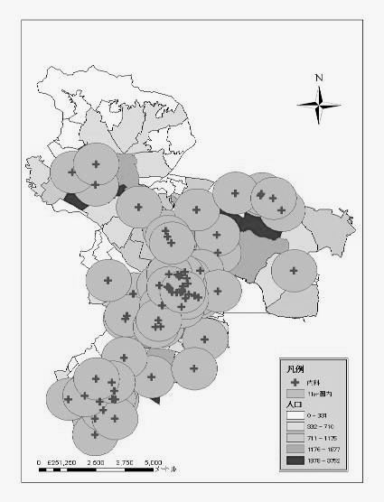
よって、ＭＰを作成する上で我々は主に、交通・商業・医療の３つを取り上げたい。中でも我々は、「交通」に力を入れたいと思っている。理由は、まちとの結びつきの要は交通にあると考え、スムーズで気軽な移動ができるように改善したいからだ。また、観光要素を軸に加えなったのは、「まちの活性化」＝「安直な観光キャンペーン」・「物産品ＰＲ」という考え方は一時的なものにすぎず、常に新しい物を生みださなければならないという思いに駆られ、観光の要になるようなものが無くなった場合、二度と活性化出来なくなるだろうと考えたことが最大の理由である。残念なことだが、我々の満足は、すぐに飽きがきて長続きしない。現代人の特徴の一つとして、モノが豊かになればなるほど、満足度は長続きしなくなる。何とも、皮肉な事だ。ゆえに我々は、長続きできるようなＭＰを作り上げたいと思っている。それには、土浦市自身に磨きをかけ、住民にプライドを持ってもらえるようなまちにすることが必要であり、市民もまた行政側から与えられた構想をただ受け取るだけでなく、まちを「守り・育み・残し・繋げていく」という意識をもってもらいたいと願っている。そういった想いを込めてＭＰを策定した。

“灯” キャッチフレーズの由来
住民一人一人の小さな満足を重ね合わせていくことで、一つの明かりになっていって欲しいという想いを “灯” という言葉に込めた。また、土浦市そのものや住民たちが、ろうそくのような暖かな光で、これからも明るくなっていって欲しいという想いも込められている。

２． 目指す都市像
人口約14万人を維持するため、以下の都市像を考えた。
３． 都市像実現への施策
3-1 医療
問題点として、第一次病院の数が少なく、病院の分布に偏りが生じている。そこで、初期医療の充実を強化したい。
その方法として、小中学校の既存ストックの活用により定期診療所を開設し、病院が近隣に無い地域にも医師が傍にいるという安心感を持ってもらえるようにしたい。この「医師派遣」には、土浦市・つくば市内の医師を派遣しようと考えている。と同時に、病院までの距離が遠く、行きたいときにすぐ行くことが出来ないという状況も改善していかなければならないと考え、医療施設が近隣に無い地域に「循環バス」を通し、自家用車がなくても抵抗なく、病院に行くことができるようにしていく。また、高齢化社会になりつつある現代、免許を返却する人も多く出てくるだろう。今まで、自家用車で好きな時に好きな所へ行くことができたが、免許を返却した後、自由に行動することが難しくなる。その代替え手段として、公共交通の利用が挙げられる。それらのことも考慮して、地域内循環のバスを通し、その利用促進に力を注ぐべきと考えた。
第一次病院：町の個人病院やクリニック（かかりつけ医など）
第二次病院：町の総合病院（ある程度の手術が可能）
第三次病院：高度な技術を持っている大学病院や
地域の中核を担える総合病院

左図は、現在土浦市にある内科を中心に
半径１kmで、バッファを作った図である。
この図から分かるように、内科の分布には偏りがあり、気軽に内科に行くことができない地域が存在している。
ゆえに、これらの問題を解消するために、
以下の二通りの方法(医師派遣と地域内循環バス)を提案したい。

■ 医師派遣
土浦市・つくば市の全ての病院の休診日を調査した結果、水・木・土を休診日にしている病院が多かった。（当然だが、日曜日が一番多いが、日曜日は除いて考えている）よって、派遣日は、水・木・土のうち週１～２回ほど、小中学校に医師を派遣したいと考えている。因みに、つくば市にある「メディカルセンター」は、かかりつけ医を持つことを推進しており、実際、土浦市のいくつかの病院も、メディカルセンターの「かかりつけ医」促進の取り組みに参加しており、提携を結んでいる。提携されている病院に診てもらった場合のメリットとしては、優先的にメディカルセンターで治療が受けられること、共同診療も可能なので、入院した際、かかりつけ医がメディカルセンターでも治療に当たることができること、そして電子カルテでつながっているだけでなく、かかりつけ医がＣＴ/ＭＲＩ・レントゲンなどの画像資料を診療所でも見ることができるということが挙げられている。（実際、画像資料は試験段階であり、今は稼働していないがネットワークの構築は出来ている。）また、医師派遣において(医師側の)メリットとして、以下のようなことが考えられる。もし、地域の医院やクリニックからだけでなく、大病院からの派遣も可能になった場合、地域の医療データを知ることができるだろう。大病院の医師によると、外来の患者がどのような症状で、どこから来たのかなど、医療地域についてのデータが不足しており、そのような地域データが不足している状態で、医療政策や将来を議論するには、もっと細かい分析(地域の情報‥)が必要であるとのこと。よって、大病院の医師が派遣され、地域の患者さんと触れ合い、現場の医療を少しでも垣間見ることが出来る機会は大切であると思われる。ゆえに、派遣システムは、地域住民にとってだけでなく、医療従事者たちにとってもメリットがあると思う。

■ 地域内循環バス
土浦市の中でも、新治地区の医療施設分布が著しく不均等だったため、以下のような地域循環バスのルートを考えた。

地域循環バスの全長は１１ｋｍ。この地域にはまったく、交通手段が無かった。一番初めに、我々が考えたバスルートは、このルートとは異なっている。そのルートを見学に行った際、そのルート上に、廃止になったバス停跡が２種類見られた。過去に、最低２回も廃止になっているところに、再びバスルートを新設してもうまく機能していかないと考え、試行錯誤した結果、上図のような地域循環バスルートを考えた。
また、地域循環バスは、JA●のところから回すようにしている。そして、旧１２５号にはJR土浦駅からバスが通っている。
そのうちの何本かを、１２５号バイパスの方ルートを変更し、JAから回している循環バスとの接続をスムーズに行かせるように走行させたいと考えている。提案の一例としては、JR土浦駅を８：２５と８：５０に出ているバスを、旧１２５号ではなく、１２５号バイパスの方に走らせるようにすることである。９時台のバスは１本しかないため、旧１２５号ではなく、１２５号を走らせるわけにはいかないので改良の必要性がある。しかし、８時台は、十分にバスが走っており、またその時間帯も重なっているところがあるため、例に挙げた２本は旧１２５号バイパスから１２５号バイパスにルートを変更しても問題は無いと考えた。
3-2 駅前の活性化
■ 神立駅 『ろはすエリア』
「ろはす＝（ＬＯＨＡＳ）」とは、意味は「健康・癒し・環境を志向するライフスタイル」のことである。この地域は、工場のイメージがついている部分もあるが、ハス田という自然資源も多くあり自然環境豊かな場所である。また、日本全国レベルでもレンコン収穫が一番高いところであり、（レンコンだけでなく）農業が盛んであることから、地産池消を推進していきたいと考えている。と同時に、地産池消は自分が生活している場所で取れた食材を食べることであるが、これは、体にとっても一番健康な方法といわれている。ゆえに、この資源を活かした(小中学生や、農業に興味のある都会の人に農業体験などを提供etc)地区にすべきだと考えている。そして、健康・健全な暮らしをこのエリアから発信していければよいと考えている。
（因みに、土浦市新治では農業において「田んぼ」からの転作を進めているとのこと。以前は、大豆を進めていたが、水に弱く元が田んぼだった地域でが、品質の良いものができなかった。ゆえに、大豆をやめて「蕎麦」に転作することを推進し始めた。蕎麦にした最大の理由は、大豆よりも水に強いということ。だが、国産蕎麦は日本で流通しているもののうち三割程度。殆どは、中国・カナダ・オーストラリア産で占められている。そして、農業環境改善センターの奥にある地域特産加工センターにて、大豆は味噌に、蕎麦は製粉して流通させている。
農業環境改善センターでのヒアリングより
農業環境改善センター：土浦市とＪＡが挙動出資した（財）土浦市農業公社が運営、市の外郭団体。公共性と収益性を求められるが、もともとは農業の研修を行うために設立された。）

■ 土浦駅 『学生エリア』
ここは、高校生をターゲットに活性化していくことを提案する。そこで、現在土浦駅周辺で一番マイナスイメージを与えてしまっている「モール５０５」を中心拠点として展開し、
以下の様なコンセプトの場所に再生することを考えている。
ⅰ） 学生が気軽に活用できる場所
ⅱ） 静寂でない賑わいのある図書館
従来の図書館イメージは静寂であり、その静寂を破る音を立てると、「じろっ」と見られてしまうという感じがある。何か作業をしたくても、常に物音をたてないよう注意を払わなくてはならず、音を出さない様にすることにばかり気がいき、結局、作業に集中できないことも多い。だが実際は、数人で何か調べものをしたり、友人と相談しながら本を開きたい時もあるものだ。特に、学生は定期考査の時友人と一緒に勉強をすることも多いだろう。そんな中、勉強の教え合いができるような場所は学校以外なかなか無い。だが、学校の下校時刻や色々な事を考えると、学校以外の場所で勉強がしたくなるもの。だからといって、ファミリーレストランやファーストフード店で勉強するのは学生らしくないと考える。ゆえにモール505は、立地条件からも中高生に活用してもらいたいと考え、この様なコンセプトの場所にしたいと考えた。また、土浦駅付近で、既に新図書館の建設案があるが、
モール505は、新図書館の分館的存在に位置付けたい。
モール505に完備するものとして、多数の駐輪場スペース・学生のコミュニティスペース・普通の図書館とは違った書籍・学生が求める様な書籍・パソコン・飲食のお店や飲食スペースなど。と同時に、新図書館とモール505をつなぐ、雨風を凌げるペデストリアンの延長を計画している。(「ラッピング」によるモール505の改善イメージはスライド参照。ラッピング：基本構造はそのままの建物を利用し、上からプレゼントを包むように建物をきれいな材料で包み込む。土浦市の財政面から考えても大幅な建て直しはできない。よって、現在の汚い外観を上から覆い尽くすことで、見かけを改善し綺麗に生まれ変わらせたい。)
■ 荒川沖駅 『大人エリア』
この地区は住宅地として捉えていきたいと考えているが、駅前の活性化としては、駅前屋台広場として「提灯」の灯りが似合うような、駅利用者や地域住民の憩いの場にしたいと思っている。荒川沖駅から、通勤で市外または県外に行っている人々が、会社近隣で飲んで帰ってくるのではなく、地元に戻ってきてから一杯飲んでもらえるような場所にしたいという思いもある。

3-3 交通
■ ロードプライシング
①～⑤の理由から、中心市街地(土浦駅)に必要以上の
自動車が入ってこないように、プライシング（500円）をかける。
① 歩くことで人との交流を増やしてほしい
② 自動車に乗っていては見えないものを見てほしい
③ 自家用車よりも公共交通を使用することで環境に配慮
- 土浦駅周辺は、多くの学生の通学路であるため、人と車
や自転車と車といった対自動車の危険を減らしたい
⑤ 土浦市に少しでもお金を落としてほしい
中心市街地に入ってくる自動車を制限すると、周りの混雑度が上がってしまう。これでは、プライシングをかけたことによって周辺に悪影響を与えてしまっているが、土浦市では「国道６号線の拡幅（２車線から４車線へ）」が検討されている。もし、これが実現（プライシングをかけて国道６号を拡幅したときの）されたときの交通量は少し緩和され、それと同時に道路の拡幅も行う。それを行うことによって、周りの混雑度はある程度、改善できると予想される。
-----------------------------------------------------------------------------
＜海外のプライシング事例＞
◇ 事例１ シンガポール
目的）人口密度が高いシンガポールの市街地における
交通渋滞解消。
特徴）日本のＥＴＣのような仕組。車に搭載する車載器と
道路上に設置されたゲートが通信を行い自動で料金を
徴収。未払車両のナンバープレートはゲートの
監視カメラから撮影されて罰金が請求される。
メリットは、料金徴収の簡略化。制限区域に乗り入れるたびに課金があり、徴収料金の変更が容易になったことから制限区域内の通行量（厳密に言うと通行速度）が多いときには料金を高く、逆に通行料が少ないときには通行料を安くなるように設定している点。デメリットは車載機の搭載が必須であり、搭載漏れには＄７０の罰金が科せられる。

◇ 事例２ イギリス
目的）ロンドン市内渋滞緩和。公共交通利用促進。
特徴）課金エリア内に車で乗り入れる際は、事前もしくは当日
迄に市内の指定商店で￡８支払うことが義務。
但し、二輪車や電気自動車系の環境に優しい車や
バス・タクシーは支払わなくてよい。
支払うと、車の番号がデータベースに入り、２０㎢のゾーン中にあるカメラがナンバープレートの番号を認識しデータベースと照合。２００３年２月に導入されてから、渋滞緩和の効果は大きいとする見方が多い。ロンドン交通局自身の発表では、渋滞が３０％解消され、交通量が１５％減少したといわれている。デメリットは、監視カメラ設置コストとシステムの運用に課題が残る。
◇ 事例３ スウェーデン
目的）市街地の渋滞削減とアクセス性向上・環境改善。
特徴）課金対象エリアが、ストックホルム中心部の約３５㎢。
ストックホルムが島で構成されている地形を利用して、
課金ポイントを主に橋梁付近１８箇所設置。
課金対象車両を認識する方法は、車載器を使用する方法と、車載器を装着していない車に対しては、ビデオカメラによりナンバープレートを読み取る方法の２通り。車載器は希望者に無償貸与され、装着率は６５％程度。メリットは、ただプライシングして終わりでなく、公共交通とのリンクを意識している点。課金対象エリア外に7000～8000箇所のパークアンドライド駐車場が整備され、地下鉄の定期券を保持していれば駐車料金は無料。また、バス２００台が新規購入され１６路線増加。
だが、市民投票で４７％が反対を占めているという現状。
-----------------------------------------------------------------------------
３つの事例をそのまま土浦市に導入しても機能しないだろう。
そこで、土浦市に適したプライシングを考えた。
それは「Suica(PASMO)」を利用したプライシング計画である。
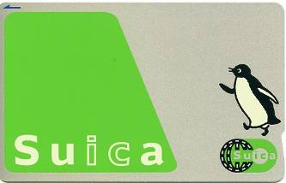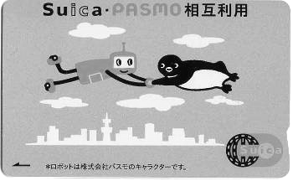
車載器投入も検討したが、市民に車載器を購入してもらわなければならず、整備にも時間がかかる。また、土浦市の財政面を見ると、車載器購入に補助金を出すことは困難だろう。そこで、我々が考えたのが電子マネーの導入である。
現在、電子マネー利用率は、全体で６２．１％（関東エリアでは７６．９％）、普及の高い順にＳｕｉｃａ・Ｅｄｙ・ＰＡＳＭＯであった。ゆえに、駅周辺のプライシングということから、電車と関連のあるSuica（PASMO）を導入したいと思った。その上、これらの電子マネーの普及は、電車のチケットレス化・公共交通の促進に繋がり好影響をもたらすことができると考えられる。
-----------------------------------------------------------------------------
＜Suica(PASMO)を利用した事例＞
タイムズなどの駐車場と東武鉄道が提携し、首都圏で初めてとなる交通ＩＣ連携のパーク＆ライドの商用サービスが開始されている。これは首都圏で普及するSuica(PASMO)を使い、
駅近くのタイムズの料金を支払うというものである。つまり、駅近くのタイムズに車を駐車してもらい、電車に乗って目的地まで行ってもらうというものである。そして、電車に乗った人は駐車料金を割引するというメリットも打ち出されている。今回、我々が調べた場所は、“タイムズ辛手駅前(東部日光線辛手駅)駐車台数８９台”と“タイムズ新座志木(東武東上線志木駅)駐車第数３６８台” どちらも大型の駐車場であり、両駐車場とも駅に隣接しており車から電車に乗り換えるには利便性の高い立地になっていた。

■ 土浦駅東口バスロータリー改善
土浦駅西口の利用状況調査（調査内容は以下参照）を基に、土浦駅東口のバスロータリー改善計画を提案する。
＜土浦駅利用状況調査概要＞
- 調査場所 ： 土浦駅西口
- 調査日 ： 計２日 （１月２５・２６日）
- 時間帯 ： ６：５５～８：５５／１８：３５～２０：４０
- 調査内容 ： 土浦駅を使用している送迎車の台数と、
- ロータリーに入ってからの車滞在時間計測
※ 滞在時間は観測した自動車数の平均をとったものを使用

朝） 出入り自動車数ピーク時間帯：７時～８時
バスロータリー平均滞在時間：１分４７秒
夜） ピーク時間：常に車が出入りしており顕著なピークは無い
バスロータリー平均滞在時間：４分２９秒
ロータリーに出入りした自動車数 ＜朝＞
ロータリーに出入りした自動車数 ＜夜＞

＜朝・夜の見学を終えての所感＞
朝は、kiss-and-rideで配偶者や子供を送って、すぐに立ち去る車が多くロータリーでの滞在時間も、夜に比べて短い。ゆえに、ロータリーに車があふれかえるということは起こらなかった。だが、夜は自動車の数がピークになる時間帯は無く、だらだらと車が出入りしており、滞在時間も朝に比べて長めなので、ロータリーの混雑を感じた。朝と比べて夜の方が、滞在時間が長かった理由は、人を送りにくる時と、迎えに行く時の行動の差にあると思う。人を駅に迎えに行く時は、電車が到着するよりも早めに行って待っていることが多い。ゆえに、ロータリーに車を止めて降車してくる人を待つ。だが送りに行く時は、電車の時間に合わせてくるが、早めに駅に到着した場合も、駅に着けば車から降りる。ゆえに、滞在時間は迎えに行く時より、送りに行く時のほうが短くなる。そして東口ロータリーに１５台分(５台×３レーン)のスペースが必要であるということが分かった。
ロータリーの滞在台数 ＜夜＞

理由は図からも分かる様に、滞在時間が長い 夜のピーク時の自動車の滞在台数が１５台であったからである。ピーク時に対応できなければ、ロータリーの外に車が溢れてしまうため、その時間に対応できるように改善することが大事だと考えた。
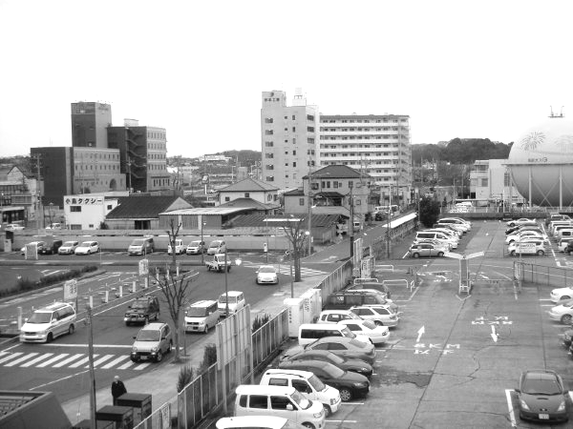
上の写真は、JR土浦駅東口の現在の様子である。写真右に写っている駐車場の部分を自家用車送迎ロータリーにしようと計画している。ロータリー建設時のイメージは以下の通りである。
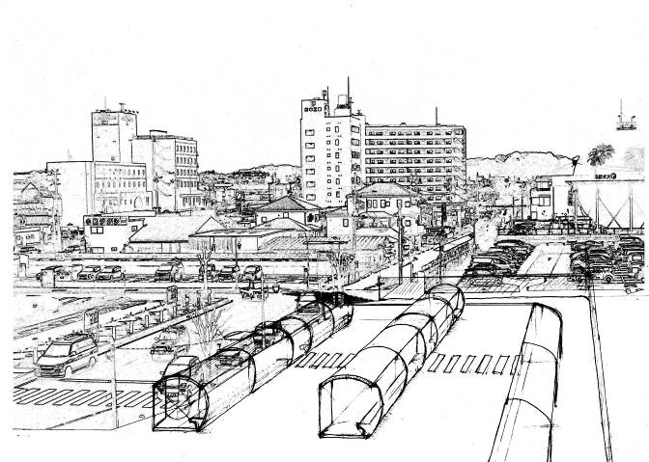
４． まとめ
４． ＭＰ策定実習を終えての所感
マスタープランそのものがどういうものなのか、なかなか掴む事が難しく、都市を創るにはマクロ・ミクロに、常に多くの視点を持って計画していかなければならにことを、改めて実感した。
そして土浦市は、農工商業が全て存在しており、そこに住民の力が加われば、更に優れた町になっていく気がしている。
＜参考資料＞
- 土浦市
http://www.city.tsuchiura.lg.jp/
- 土浦市保健所
http://www.pref.ibaraki.jp/bukyoku/hoken/tsutihc/
- メディカルセンター
http://www.tmch.or.jp/hosp/b11.html
- ネットリサーチ DIMSDRIVE
http://www.dims.ne.jp/timelyresearch/2009/091027/
- マークスJP自主調査
http://www.markth.jp/omni/omnitop.htm
- JR東日本
http://www.jreast.co.jp/
- パーク２４
http://park24.co.jp/
- 駅前ロータリー建設に関する本 ・ 新治農業資料

